乡、镇设立广播电视站和机关、部队、团体、企事业单位设立有线广播电视站审批办事指南

**一.【事项名称】**

乡、镇设立广播电视站和机关、部队、团体、企事业单位设立有线广播电视站审批

**二.【事项类型】**

行政许可

**三.【办件类型】**

承诺件

**四.【实施主体】**

博湖县文化体育广播电视和旅游局

**五.【服务对象】**

法人

**六.【到办事现场次数】**

1次

**七.【法定时间（工作日）】**

15个工作日

**八.【承诺时间（工作日）】**

5天

**九.【咨询方式】**

座机0996-6621676

**十.【投诉方式】**

座机（本系统的投诉方式）、0996-6621345

**十一.【申请条件】**

受理阶段：公示依法应当提交的材料；一次性告知补正材料；依法受理或不予受理（不予受理的告知理由）。

2.审查阶段：审核申请人的资质、申请人提交的材料真实性、规范性及法律依据，并提出审查意见。

3.决定阶段：作出许可或不予许可的决定（不予许可的书面告知理由）；按时办结；法定告知。

4.送达阶段：电话通知送达并信息公开。

5.其他法律法规规章文件规定应履行的责任。

**十二.【设定依据】**

《《广播电视管理条例》（1997年8月11日国务院令第228号，2013年12月7日国务院令第645号第一次修订，2017年3月1日国务院令第676号第二次修订）第十五条。第十五条：乡、镇设立广播电视站的，由所在地县级以上人民政府广播电视行政部门负责审核，并按照国务院广播电视行政部门的有关规定审批。机关、部队、团体、企业事业单位设立有线广播电视站的，按照国务院有关规定审批。; 《广播电视站审批管理暂行规定》（2004年7月6日广电总局令第32号）第三条、第五条。第三条：市辖区、乡镇及企事业单位、大专院校可申请设立广播电视站。第五条：申请设立广播电视站，须由申请单位向当地县级以上广播电视行政部门提出申请，逐级审核同意后，报省级广播电视行政部门审批。;

【办理材料】

1购置设备证明材料

2人员资格证明文件

3资金证明材料

4场地证明材料

5广播电视节目转播技术方案、覆盖范围以及自办广播业务或电视业务的主要内容

6申请书

**十三.【办理地点】**

博湖县博湖镇团结西路81号博湖县行政服务中心文化体育广播影视局

**十四.【办理形式】**

窗口办理

**十五.【收费标准】**

不收费

**十六.【收费依据】**

无（有收费项的提供收费依据）

**十七.【办件受理人】**

年磊

**十八.【联系电话】**

座机、0996-6621676

**十九.【办理流程】**

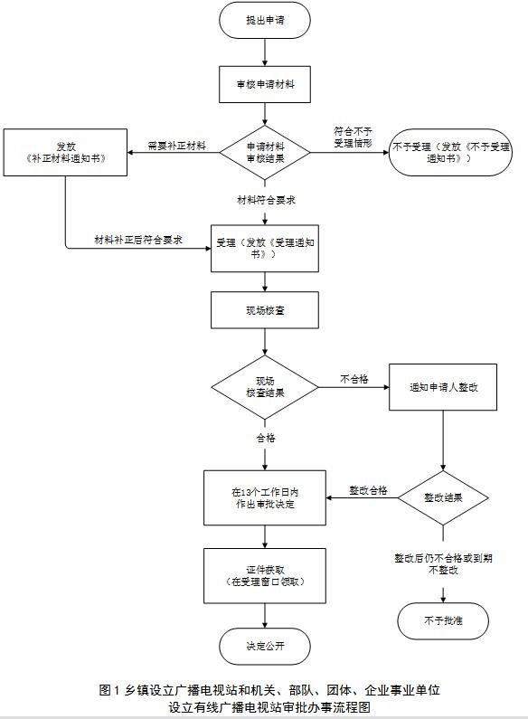

受理-->审核-->审批-->办结-->送达。

**二十.【办件使用系统或平台（国家、自治区、州级、自建）】**

自建系统的名称

**二十一.【注意事项】**

1.受理阶段：公示依法应当提交的材料；一次性告知补正材料；依法受理或不予受理（不予受理的告知理由）。

2.审查阶段：审核申请人的资质、申请人提交的材料真实性、规范性及法律依据，并提出审查意见。

3.决定阶段：作出许可或不予许可的决定（不予许可的书面告知理由）；按时办结；法定告知。

4.送达阶段：电话通知送达并信息公开。

5.其他法律法规规章文件规定应履行的责任。

**二十二.提供的附件：**

1.设立法律依据

2.办理流程图

3.一次性告知单